Практическая работа №6
Тема: ITSM-система автоматизации бизнес-процессов организации.

Задание: разработать информационную систему управления ИТ-услугами, оказываемых заказчику со стороны организации, построенной в рамках практической работы №1. Процесс разработки ITSM-системы предусматривает выполнение следующего плана работ:
- Определение функциональных компонентов, проектирование концептуальной модели системы.
- Реализация клиент-серверного сервиса системы с обеспечением возможности управления каталогом услуг и управления инцидентами (модуль «Service Desk»).
- Разработка сценария тестирования. Описание сценария тестирования на основе диаграммы вида «Use Case».
- Модульное тестирование.
- Презентация системы и написание отчёта по проделанной работе.

Примечания к выполнению работы
На этапе проектирования концептуальной модели ITSM-системы необходимо построить структурную схему информационной системы с указанием основных и побочных функциональных элементов (модули, человеческие ресурсы, программное обеспечение, базы данных, документация, входные/выходные данные и т.д.), а также способов взаимосвязи и методов взаимодействия между рассматриваемыми функциональными элементами.
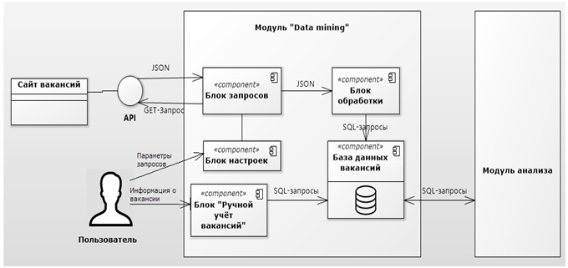
Рисунок 1 – Пример концептуальной модели системы сбора данных о вакансиях.

Сервис клиента ITSM-системы реализуется в формате веб-сайта. Веб-сайт должен предусматривать возможность регистрации и аутентификации пользователей (администратор, рядовые сотрудники, сотрудники технической поддержки), возможность аутентифицированному пользователю получать доступ и взаимодействовать со следующими модулями: модуль сервиса сообщений, модуль управления каталогом услуг, модуль управления инцидентами.
Модуль сервиса сообщений ориентирован на обмен сообщениями между сотрудниками организации и администратором системы и реализуется в виде мессенджера.
Модуль управления каталогом услуг необходим для управления информацией, содержащейся в каталоге услуг. Данный модуль отвечает за корректность информации, характеризующей соответствующие услуги, отражает актуальные статусы, детали и зависимости всех услуг, которые эксплуатируются или готовы к эксплуатации. Деятельность в рамках управления каталогом услуг включает:
- определение услуг;
- формирование и поддержку каталога услуг (добавление, удаление, редактирование услуг);
- обеспечение связей и зависимостей между услугами, поддерживающими их компонентами и конфигурационными единицами (любой компонент, который нуждается в управлении для того, чтобы предоставлять услугу).
Модуль «Service Desk» должен обеспечивать выполнение процесса управления инцидентами – быстрое решение неисправностей, повреждений, критических ошибок, полученных как в заявках от сотрудников, так и в заявках от клиентов, и требующих ответных действий. «Service Desk» регистрирует статистику инцидентов и время их ликвидации. Модуль должен иметь следующие составляющие:
- страница для сотрудника технической поддержки со списком заявок по инцидентам от рядовых сотрудников и клиентов;
- страница для рядового сотрудника со списком заявок на исправление инцидентов;
- карточку заявки на устранение инцидента с краткой информацией об инциденте, данными о пользователе и связанными конфигурационными единицами (при наличии).
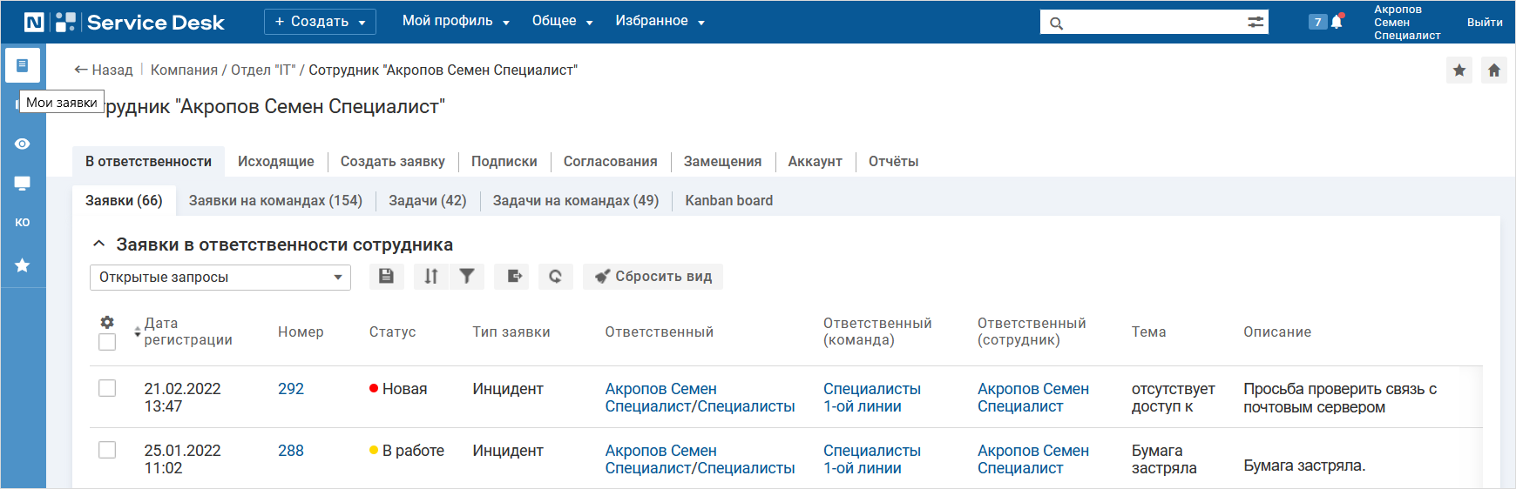
Рисунок 2 – Пример списка инцидентов для сотрудника технической поддержки.
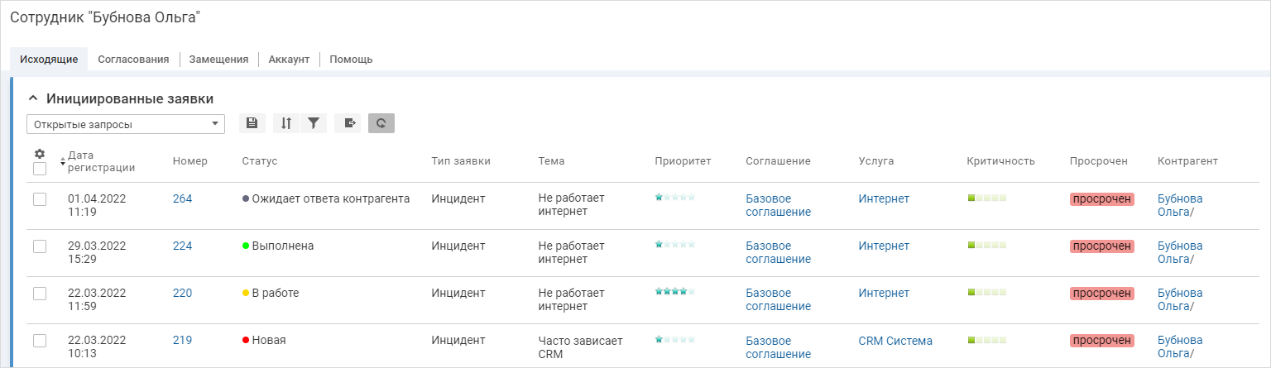
Рисунок 3 – Пример списка инцидентов в личном кабинете сотрудника.

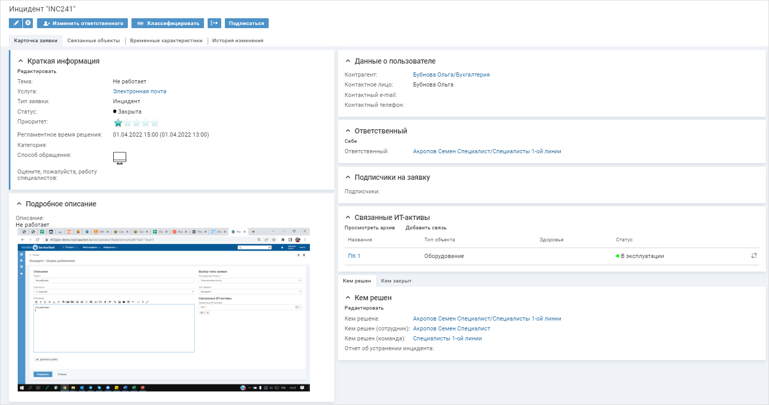
Рисунок 4 – Пример карточки заявки на устранение инцидента.

При реализации сервиса клиента системы наличие функций безопасности (предотвращение SQL Injection, экранирование спецсимволов, шифрование паролей) не требуется и реализуется по желанию.
Для работы потребуется установленный и настроенный набор программного обеспечения, включающий в себя веб-сервер (Apache), интерпретатор серверных сценариев (PHP) и сервер СУБД (MySQL или MariaDB). Возможно использование дополнительного программного обеспечения, например, систему администрирования БД через браузер phpMyAdmin (рисунок 5). Данное программное обеспечение можно загрузить из репозитория или установить в виде готового комплекта вроде AppServ, XAMP или подобного. Конкретные версии программного обеспечения значения не имеют, если являются относительно актуальными.
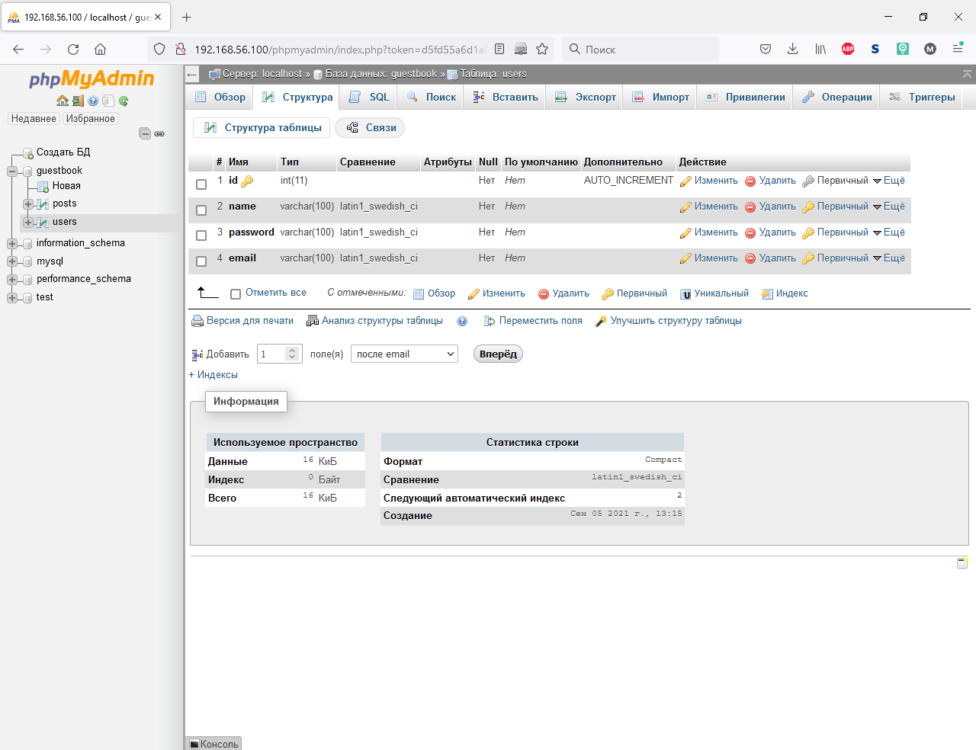
Рисунок 5 – Пример базы данных и таблицы «users»
в системе администрирования phpMyAdmin.

Разработка сценариев модульного тестирования осуществляется на основе диаграммы вариантов использования «Use Case» унифицированного языка моделирования UML.
На базе разработанных сценариев в рамках модульного тестирования проводится проверка корректности выполнения функциональных возможностей для каждого модуля (модуль сервиса сообщений, модуль управления каталогом услуг, модуль управления инцидентами) по отдельности. Результаты проведения тестирований оформляются в виде таблиц со столбцами «Сценарий тестирования» - «Компонент» - «Шаг» - «Описание» - «Статус».
По окончании выполнения всех этапов разработки составляется отчёт по проделанной работе и показывается вместе с готовой версией ITSM-системы преподавателю очно на занятии.

Порядок оформления отчёта
Отчёт по работе должен включать следующие пункты:
      - Титульный лист.
      - Цель задания.
      - Выполнение работы:
- концептуальная модель системы с кратким текстовым описанием;
- клиент-серверный сервис системы:
а) модуль сервиса сообщений;
б) модуль управления каталогом услуг;
в) модуль управления инцидентами «Service Desk».
- сценарии модульного тестирования;
- результаты проведения модульного тестирования, оформленные в виде таблицы.
4. Вывод по работе.

